**Дата**: 3.03.2025

**Клас**: 5-Б

**Предмет**: англійська мова

**Тема:** У парку розваг.

**Мета:** формувати навички вживання лексичних одиниць по темі; удосконалювати навички читання, аудіювання й усного монологічного мовлення; розвивати пізнавальні інтереси учнів; виховувати інтерес до самостійного пошуку потрібної інформації, а також загальну культуру учнів.

**Вчитель**: Руда Д.В.

Хід уроку

1.Greeting

Good afternoon, guys! I’m pickled pink to see you. Are you ready to start our lesson? All set?

2. Повторення

Повторити Irregular verbs .

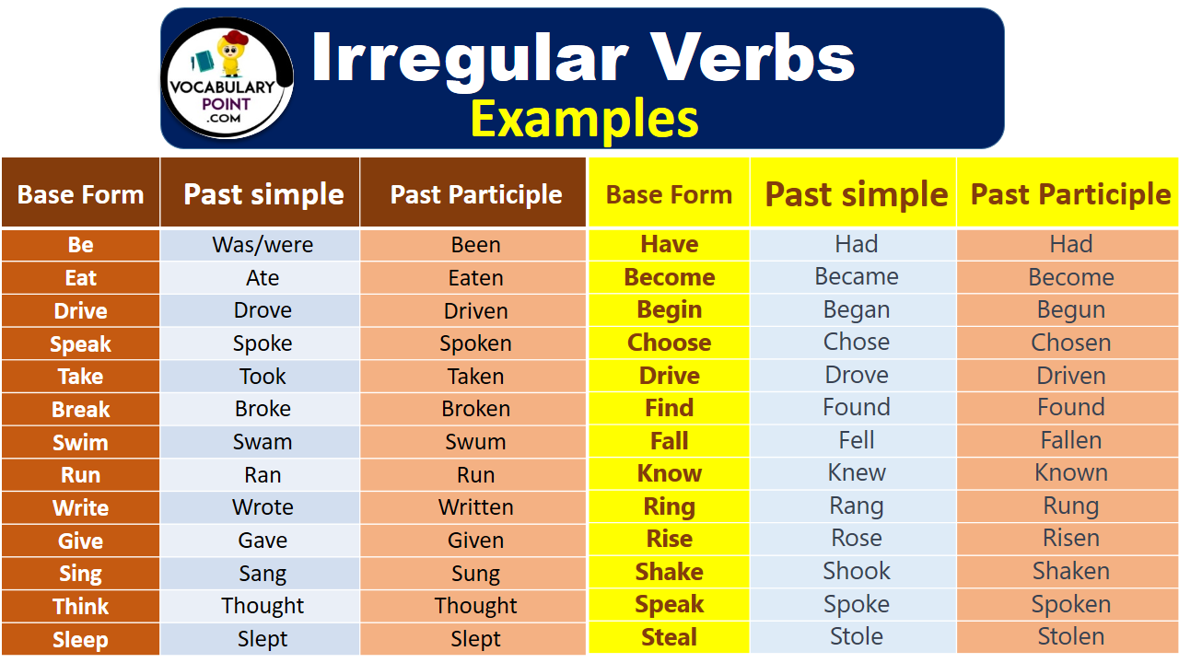

***Вивчити словник (бути готовим до слоникового диктанту) :***

*Careful-обережно (кеафул)*

*Slippery-слизько (сліпері)*

*To put on- одягати (пут он)*

*Overcast: covered with clouds; no sun is visible.- похмуро, сонця нема (овекаст)*

*"Under the weather": feeling ill or in low spirits. (e.g., "I'm feeling a bit under the weather today, so I'll stay home from work.")- мати погане самопочуття ( анде за везе)*

.

*Drizzle-мряка(дрізл)*

*Showers- a [short](https://dictionary.cambridge.org/dictionary/english/short" \o "short) [period](https://dictionary.cambridge.org/dictionary/english/period" \o "period) of [rain](https://dictionary.cambridge.org/dictionary/english/rain" \o "rain) or [snow](https://dictionary.cambridge.org/dictionary/english/snow" \o "snow)*

*Downpour- a lot of [rain](https://dictionary.cambridge.org/dictionary/english/rain" \o "rain) in a [short](https://dictionary.cambridge.org/dictionary/english/short" \o "short) [time](https://dictionary.cambridge.org/dictionary/english/time" \o "time) (дайн пор)*

*Flood-повінь(флад)*

*Hail-град(хейл)*

*Sleet-мокрий сніг(сліт)*

*Snowflake-сніжинка(сноуфлейк)*

*Blizzard-хуртелиця (блізард)*

*Mild: moderate in temperature; neither hot nor cold- помірний, м’який (майлд)*

*"Every cloud has a silver lining": every bad situation has some positive aspect to it. (e.g., "I lost my job, but I found a better one soon after. Every cloud has a silver lining.")- нема лиха без добра( ідіома)*

*To expect-очікувати(експект)*

*To report-повідомити(ріпот)*

*Chilly-прохолодний(чілі)*

*To get cold-холоднішати*

*It`s raining cats and dogs-сильно дощити (ідіома)*

*They cancelled the football game because it was raining cats and dogs.*

*puddle-калюжа (падл)*

*precipitation-опади (прісіпітейшн)*

*partly cloudy- мінлива хмарність (патлі клауді)*

*to be below freezing- бути нижче нуля*

*bitterly cold- дуже холодно*

*a blanket of snow-сніговий покрив*

*boiling hot- дуже спекотно*

*changeable-мінлива*

*a change in the weather- зміна погоди*

*clear blue skies- чисте блакитне небо, без хмар*

*to clear up-прояснятися*

*to come out (the sun)- виходить сонце із-за хмар*

3. Wаrm up / Listening

Уважно слухати аудіо трек і дати відповідь на питання вчителя <https://www.youtube.com/watch?v=xI_H76lptEw> .

4. Speaking

Have you ever visited an amusement park?

If so, what was it called?

Where was it?

What has been the best amusement park you have ever visited? Why?

What was your favorite ride or activity? Why?

What was your worst ride or activity? Why?

Was it expensive?

If you were to recommend an amusement park, which one would you recommend and why?

What rides or activities would you recommend?

How regularly do you visit amusement parks?

Can you think of an amusement park ride or activity that would be both enjoyable and popular?

Are you afraid of going on scary amusement park rides?

Do you know of anybody who hurt themselves or died at an amusement park?

Even though you may have been terrified by a particular ride, would you go on it again?

5. Writing

Виконати вправу 4 ,5 стр 94-95 у підручнику.

6. Homework

1. Виконати письмово вправу 1,2 стр 96.

2. Повторити слова в словнику та вивчити нові слова на стр 93.